[신세계인터내셔날] K패션 열풍타고 해외로!
남성복 ‘맨온더분’ 글로벌 시장 공략 시동

- 리브랜딩 효과 가시화, 3월 매출 전년 동기 대비 25% 신장
- 파리 패션위크 기간 단독 쇼룸 운영, 글로벌 바이어 대상 세일즈
- LA 하이엔드 편집숍 ‘저스트 원 아이’ 등 홀세일 계약 체결

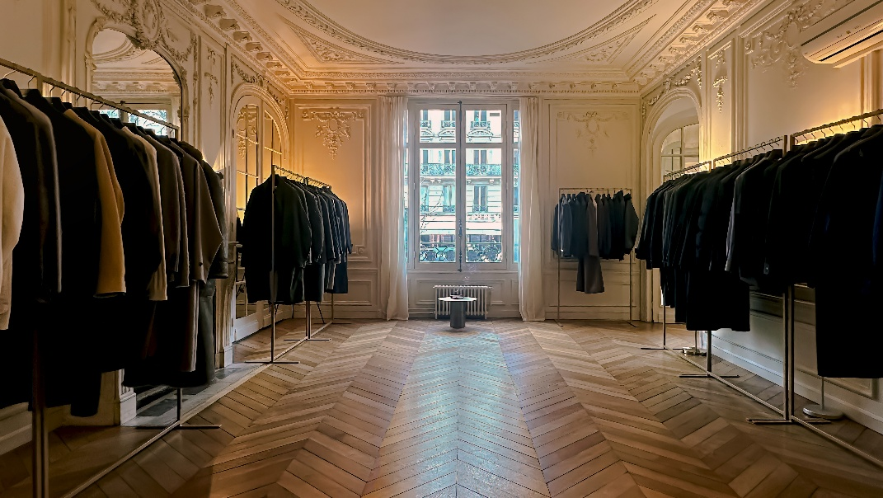
<사진> 맨온더분 파리 패션위크 쇼룸 현장

신세계인터내셔날의 자사 남성복 맨온더분(MAN ON THE BOON)은 리브랜딩 이후 높아진 상품 경쟁력을 바탕으로 글로벌 시장 공략에 속도를 내고 있다고 26일 밝혔다.

맨온더분은 신세계인터내셔날이 2016년 론칭한 남성 패션 브랜드로 자체 기획 상품과 글로벌 브랜드를 수입해 판매하고 있다. 지난해 론칭 10년차를 맞아 리브랜딩을 단행하고, 비즈니스맨 중심의 유러피안 스타일에서 벗어나 세대와 라이프스타일을 아우르는 한국적 감성의 남성 패션 브랜드로 재탄생했다.

브랜드 정체성을 강화하고 디자인과 품질 수준을 높인 결과 고객 반응도 긍정적으로 나타났다. 실제 이달 맨온더분 매출은 전년 동기 대비 25% 증가하며 리브랜딩 효과가 본격적으로 가시화되고 있다.

맨온더분은 이러한 국내 성장세를 바탕으로 올해부터 해외 시장 확대를 추진하고 있다. 최근 글로벌에서 K패션에 대한 위상과 관심이 어느 때보다 높아진 만큼 차별화된 브랜드 경쟁력을 앞세워 해외 유통망 확보에 속도를 낸다는 방침이다.

이 같은 전략의 일환으로 맨온더분은 지난 1월 열린 2026 가을·겨울(F/W) 파리 패션위크 기간 동안 현지에서 단독 쇼룸을 운영하며 글로벌 바이어를 대상으로 세일즈 활동을 펼쳤다. 당시 쇼룸에는 미국과 유럽을 비롯한 세계 각국의 패션 및 유통 관계자들이 방문하며 높은 관심을 보였다.

현장에서는 프레젠테이션을 통해 컬렉션을 소개하고 향후 협업 가능성을 논의하는 등 실질적인 비즈니스 상담이 이어졌다. 한국적 미학을 현대적으로 재해석한 맨온더분의 컬렉션은 현지 바이어들로부터 좋은 평가를 얻으며 브랜드 가능성을 입증했다.

실질적인 성과로도 이어졌다. 맨온더분은 LA 하이엔드 편집숍 ‘저스트 원 아이(Just One Eye)’를 비롯해 독일 베를린 디자이너 편집숍 ‘안드레아 무르쿠디스(Andreas Murkudis)’ 등과 홀세일(도매) 계약을 체결했다. 해당 매장에서는 2026년 가을·겨울 시즌부터 맨온더분 컬렉션을 순차적으로 선보일 예정이다.

맨온더분은 앞으로 글로벌 리테일 파트너십을 지속적으로 확대하며 브랜드 인지도를 높이고 해외 남성복 시장에서 존재감을 강화해 나간다는 계획이다.

신세계인터내셔날 맨온더분 관계자는 “리브랜딩 이후 상품 경쟁력이 한층 강화되면서 국내외 고객 반응도 긍정적으로 이어지고 있다”면서 “파리 쇼룸을 통해 의미 있는 협업 기반을 마련한 만큼 향후 북유럽과 아시아 등으로 유통망을 단계적으로 넓혀 나갈 것”이라고 말했다.

